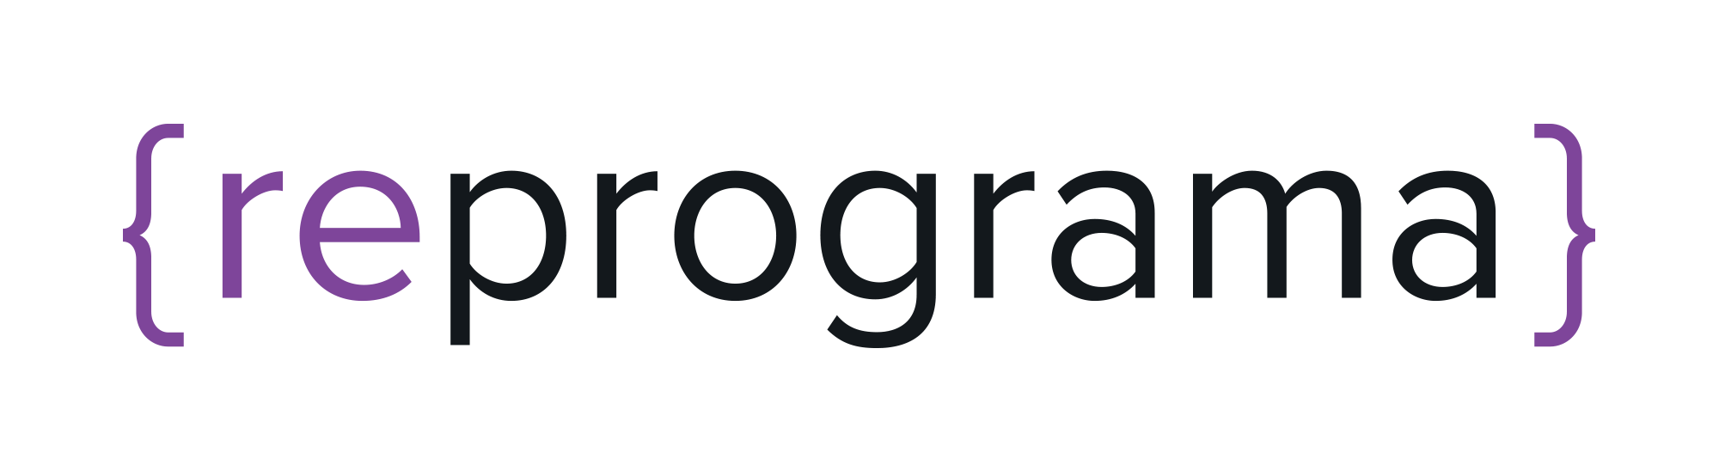

Pessoas maravilhosas, esse arquivo traz alguns feedbacks que consistem em dicas e observações para que vocês consigam aplicar no processo de versionamento e uso do Github.

* **Comandos do git:** os comandos existem por uma razão, logo, segui-los na ordemque são indicados de acordo com o objetivo que vocês têm é muito importante.

**Prestem atenção aos comandos que são opcionais e aos que são obrigatórios para a realização de alguma tarefa.** Além disso, fiquem atentas à ordem deexecução de cada comando, pois determinados comandos usados em ordens distintas podem alterar o resultado esperado.

[Link para relembrar alguns comandos do git (:](https://rogerdudler.github.io/git-guide/index.pt_BR.html)

* **Leiam as mensagens do terminal:** quando aparecer alguma mensagem no seuterminal, sempre leia e tente entender o que está escrito ali. Com o passar do tempo, isso além de ajudar a resolver eventuais erros, te ajuda a entender quais são as mensagens padrões de resposta quando um comando é bem sucedido.
* **Sempre verifique se você está dentro da pasta que deseja:** antes de tentarusar os comandos do git ou criar um novo repositório, se certifique de que no terminal você está dentro da pasta que gostaria. Isso é importante para conseguir usar os comandos corretamente e evitar que um repositório seja criado dentro de outro repositório.
* **Se lembrem de fornecer mensagens de commits objetivas e coesas:** quem forler o seu commit deve entender qual alteração você está efetuando no código. É importante também que a mensagem esteja sintetizada.
* **No PR (Pull Request), se lembrem de colocar um título:** ao realizar um PR éimportante que no título explique o que você está propondo de alterações. Caso contrário, o título do seu PR será o nome da branch que você está querendo comparar com o repositório de destino. Adicionar um título é uma boa prática!

No demais, aprender algo novo, que faz parte de um escopo totalmente diferente do que estamos acostumadas é bem desafiador. Faz parte do meu feedback reconhecer a dedicação, persistência e atenção aos detalhes que vocês demonstraram durante as aulas e no decorrer da realização do exercício.

Continuem brilhando, VOCÊS são incríveis! 💜

**Alguns links úteis**

**-Documentação do Git:**

<https://git-scm.com/docs/git/pt_BR>

**-Documentação Github:**

<https://docs.github.com/pt>

**-Guia Prático do Git:**

<https://rogerdudler.github.io/git-guide/index.pt_BR.html>

**-Como manter um fork atualizado:**

<https://www.lambda3.com.br/2016/02/mantendo-um-fork-atualizado-no-github/>

**-Como fazer um Pull Request (PR):**

<https://docs.github.com/pt/github/collaborating-with-pull-requests/proposing-changes-to-your-work-with-pull-requests/creating-a-pull-request>

**-Git, tutorial para iniciantes:**

<https://www.hostinger.com.br/tutoriais/tutorial-do-git-basics-introducao>

**-Como usar Git e Github na prática - Guia para iniciantes:**

<https://www.youtube.com/watch?v=2alg7MQ6_sI&ab_channel=Rocketseat>

**-Entendendo melhor branch (em inglês):**

<https://learngitbranching.js.org/?locale=pt_BR>

**Para fixar a teoria e ver alguns conteúdos extras 👇**

**Curso de Git e GitHub: grátis, prático e sem usar comandos no terminal**

<https://www.youtube.com/playlist?list=PLHz_AreHm4dm7ZULPAmadvNhH6vk9oNZA>